Hướng dẫn 2:
CÁC BƯỚC LẤY FILE DỮ LIỆU THÔNG BÁO KẾT QUẢ HỌC TẬP
GỬI GIA ĐÌNH CỦA SINH VIÊN TRÊN PHẦN MỀM CMC

Bước 1: Đăng nhập vào phần mềm CMC, tìm đến mục Quản lý điểm ( Nếu chưa có mục này, vui lòng liên hệ với trung tâm CMC để được cấp quyền)

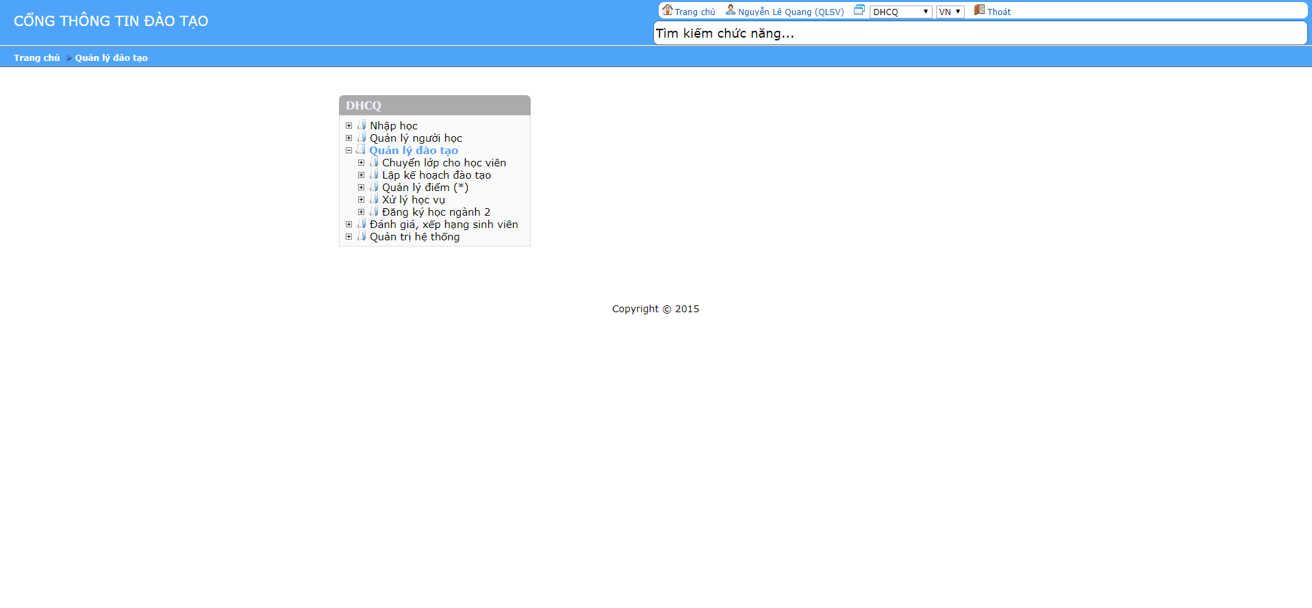

Bước 2: Sau khi vào mục quản lý điểm, chọn in bảng điểm chính thức

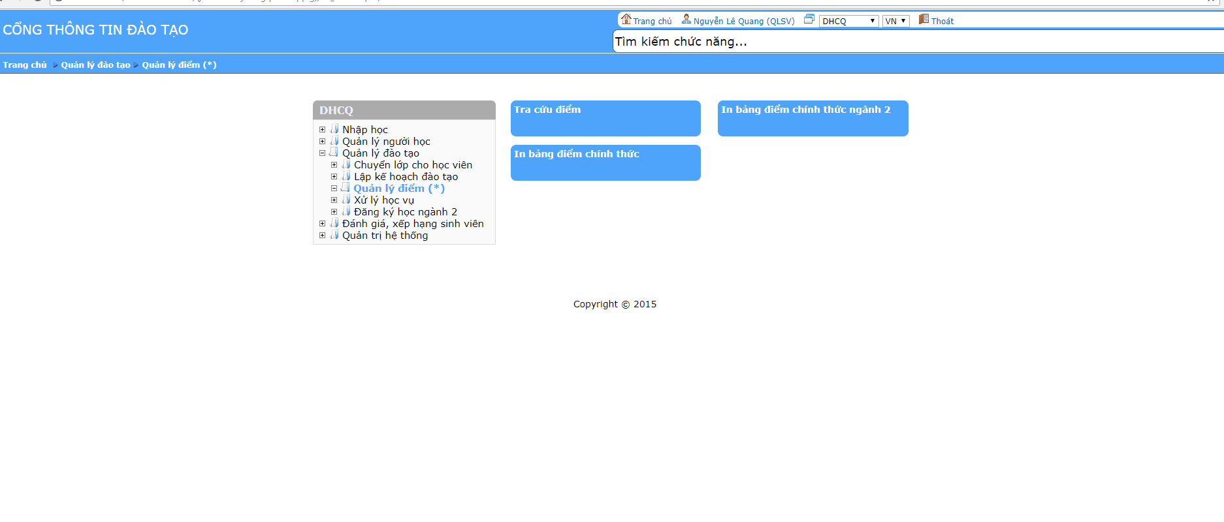

Bước 3: Chọn in mong muốn theo thứ tự hướng dẫn sau:
4. Chọn tình trạng bình thường
5. Chọn mục 3.
7. Chọn đúng lãnh đạo khoa
6. Chọn đúng lãnh đạo trường
1
2
3
8. Ấn vào vào

Bước 4: Sau khi ấn 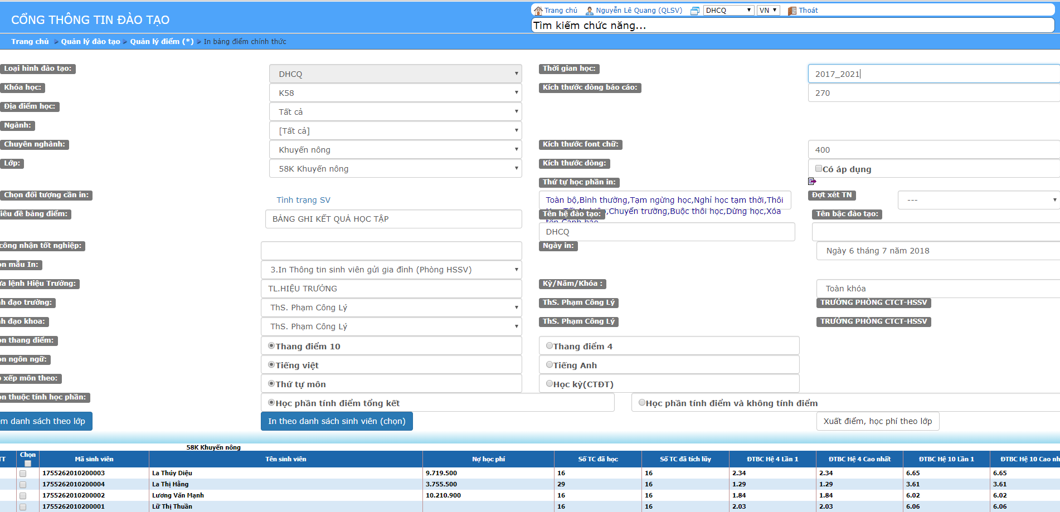vào mục Xem danh sách thì tự động phần mềm sẽ hiện ra danh sách mình mong muốn,
khi đó ta có thể tích vào những sinh viên mình mong muốn in rồi ấn vào nút “In danh sách sinh viên” để xuất file.

